Картотека игр для детей среднего дошкольного возраста по формированию геометрических представлений с игрой «Фонарики»

«Приключения Гео и Мишика».

Форма работы: индивидуальная/групповая.
Образовательные области согласно ФГОС ДО: познавательное развитие, речевое развитие, социально-коммуникативное развитие.
Задачи игры:
Закреплять знания о геометрических фигурах – круг, квадрат, треугольник, овал; закреплять умение различать и называть части суток (утро, вечер, день, ночь). Закреплять умение различать и называть время года – осень.
Оборудование и материал:
«Фиолетовый лес», игра «Фонарики Ларчик», игра «Фонарики» на каждого ребенка, персонажи: медвежонок Мишик, малыш Гео, ворон Метр.

Ход игры:
Медвежонок Мишик и мальчик Гео отправились гулять в Фиолетовый лес. Они вышли из дома рано утром. Весь день гуляли и веселились в лесу и даже не заметили, как наступил вечер. Осенью день становится короче и рано начинает темнеть. В темноте друзья не могли найти дороги домой. Стали звать на помощь. Их услышал Ворон Метр и принес «Фонарики». Давайте поможем Мишику и Гео и зажжем для них фонарики.
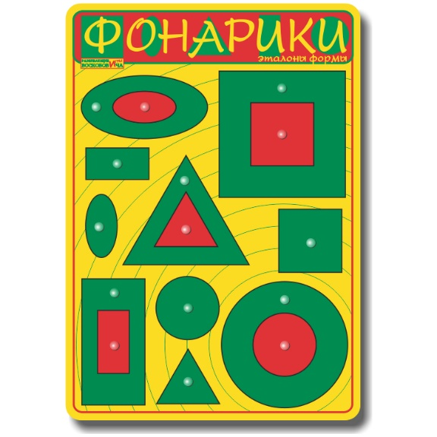
Рис. 1. Игра «Фонарики» от Ворона Метра.
Задание педагога:
- найди большой круглый фонарик и дай его медвежонку Мишику;
- зажги фонарик Мишика маленьким кругом (ребенок на свое усмотрение выбирает цвет маленького круга);
- скажи каким цветом горит фонарик у Мишика;
- посчитай сколько кругов для фонарика Мишика мы использовали, а сколько осталось;
- найди большой треугольный фонарик и дай его медвежонку Мишику;
- зажги фонарик Мишика маленьким треугольником (ребенок на свое усмотрение выбирает цвет маленького треугольника);
- посчитай сколько треугольников для фонарика Мишика мы использовали, а сколько осталось.
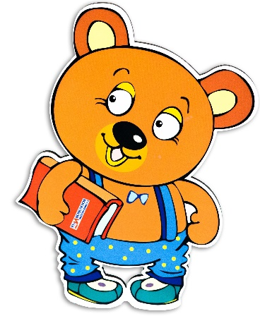
Рис. 2. «Фонарики» для Мишика.

- найди большой квадратный фонарик и дай его мальчику Гео;
- зажги фонарик Гео маленьким квадратом (ребенок на свое усмотрение выбирает цвет маленького квадрата);
- скажи каким цветом горит фонарик у Гео;
- посчитай сколько квадратов для фонарика Гео мы использовали, а сколько осталось;
- найди большой овальный фонарик и дай его мальчику Гео;
- зажги фонарик Гео маленьким овалом (ребенок на свое усмотрение выбирает цвет маленького овала);
- посчитай сколько овалов для фонарика Гео мы использовали, а сколько осталось.

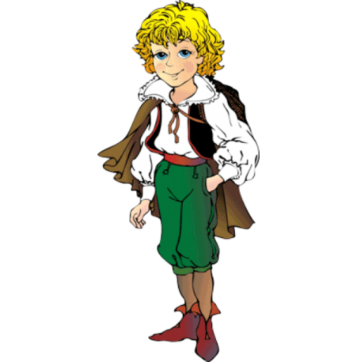
Рис. 3. «Фонарики» для Гео.

«Машина для Гео и Мишика».

Форма работы: индивидуальная/групповая.
Образовательные области согласно ФГОС ДО: познавательное развитие, речевое развитие, социально-коммуникативное развитие.
Задачи игры:
Продолжать закреплять знания о геометрических фигурах – круг, квадрат, прямоугольник, треугольник; формировать умение сравнивать предметы по величине (большой – маленький); закреплять умение различать и называть части суток (ночь).
Оборудование и материал:
«Фиолетовый лес», игра «Фонарики», схема конструирования машины из игры «Фонарики».

Ход игры:
От фонариков в лесу стало светло, но Мишик и Гео поняли, что они далеко от дома и не смогут добраться пешком. Ворон Метр предложил друзьям добраться до дома на машине. Давайте поможем Мишику и Гео соберем для них машину, а поможет нам в этом игра «Фонарики» и вот такая схема.
Задание педагога:
- собери по схеме машину для Мишика и Гео, используя игру «Фонарики»;
- посчитай сколько маленьких (больших) кругов было использовано при конструировании машины и назови какого они цвета;
- посчитай сколько маленьких (больших) квадратов было использовано при конструировании машины и назови какого они цвета;
- посчитай сколько маленьких (больших) треугольников было использовано при конструировании машины и назови какого они цвета;
- посчитай сколько маленьких (больших) прямоугольников было использовано при конструировании машины и назови какого они цвета;

Рис. 1. Схема машины.

Только ночью счастливые Мишик и Гео добрались до дома.

«Поиграем с Крутиком По».

Форма работы: индивидуальная/групповая.
Образовательные области согласно ФГОС ДО: познавательное развитие, речевое развитие, социально-коммуникативное развитие.
Задачи игры:
Закреплять знания о геометрических фигурах – круг, квадрат, треугольник, прямоугольник, овал. Формировать умение соотносить формы предметов с геометрическими фигурами; формировать умение сравнивать знакомые предметы с геометрическими фигурами.

Оборудование и материал:
«Коврограф Ларчик», персонаж: Крутик По, игра «Фонарики», игра «Ларчик Фонарики», «Чудесный мешочек», картинки, фишки, кубик.

Ход игры:
Крутик По любит играть с геометрическими фигурами. Поэтому решил проверить насколько вы хорошо знаете их. Он принес чудесный мешочек, в котором лежат разные фигуры. Ваша задача на ощупь определить, что это за фигура и какого она размера (дети выполняют задание по очереди).
Задание педагога:
- найти геометрическую фигуру и определить ее на ощупь;
- назвать, что это за фигура и какого она размера.
Посмотрите Крутик По выстроил в ряд геометрические фигуры и разложил разные картинки. Он предлагает вам сравнить картинки с геометрическими фигурами (дети выполняют задание по очереди).
Задание педагога:
- взять картинку и сравнить на какую геометрическую фигуру она похожа (это солнце, оно похоже на круг; это елочка, она похожа на треугольник и т.д.);
- поместить картинку рядом с соответствующей фигурой.
Крутик По будет показывать геометрические фигуры, а вы называете предметы, которые на них похожи. Кто больше придумает слов, тот и победил.
Задание педагога:
- назвать предметы похожие на круг (квадрат, треугольник, прямоугольник, овал);
За каждый правильный ответ ребенок получает фишку, в конце игры фишки подсчитываются и определяется победитель.

Рис. 1. Соотнесение геометрических фигур с предметами по форме.

